集美國小 數學 科L7平時卷 __六__年____班 座號：_____ 姓名：____ ______

一、是非題：每題2分
- 在統計圖表中，當數量太大時，可以用省略符號「～」表示部分的刻度。
- 繪製統計圖為的是要讓資料看起來更方便。
- 圓形圖是以圓形內扇形的周長表示統計資料的圖。
- 圓形圖可以依據統計資料轉換成的圓心角度繪製而成。
- 繪製百分數圓形圖時，可以將圓平分成360份，每1等分表示1％來繪製。
二、選擇題：每題3分
- 川普每月收入36000元，原來每月儲蓄4500元，現在若想每月儲蓄增加到9000元，則在圓形圖的百分率會增加多少百分比？
①10％ ②12％ ③12.5％ ④13.4％
- 郝棒國小學生體檢的結果為：甲等占全部的$\frac{2}{9}$，乙等占全部的$\frac{\text{11}}{\text{24}}$，其餘皆為丙等。已知丙等有230人，請問丙等體格在圓形圖中占圓心角多少度？
①95° ②105° ③115° ④125°
- 孟加拉虎主要生活在孟加拉和印度，目前被國際自然保護聯盟定為保護現狀極危的動物。野生孟加拉虎的總數大約4580隻，其中約3750隻在印度，440隻在孟加拉，220隻在尼泊爾，140隻在不丹，30隻在中國。如果把孟加拉虎的分布畫成圓形圖，在不丹的孟加拉虎數量所占的圓心角約是幾度？
①11度 ②18度 ③36度 ④292度
- 小佳將便利商店的收入資料畫成長條圖，圖中的「ㄅ」應該填入什麼？
①人 ②日期 ③收入 ④萬元
- 下面的長條圖缺少了哪一項資訊？
①橫軸的種類名稱
②縱軸每個刻度代表
的數量
③縱軸每個刻度代表
的單位
④長條圖的標題

- 將快樂農場某日收成的農作物數量統計表畫成圓形圖後，圖中的哪一項代表西瓜？（先以四捨五入法取到小數第二位，再換算成百分率）
①ㄅ
②ㄆ
③ㄇ
④ㄈ
- 下面是調查150個六年級男生最喜歡的休閒活動統計表，若畫成圓形圖，最喜歡和最不喜歡的休閒活動相差圓心角多少度？
①40.2° ②41.2° ③42.2° ④43.2°
- 阿仁想將六年忠班各類課外讀物的數量畫成百分數圓形圖，但是各類課外讀物數量占總書籍數量的百分率合起來不是100％，他應該調整哪一個項目的百分率才適當？
①其他 ②藝術 ③科學 ④文學
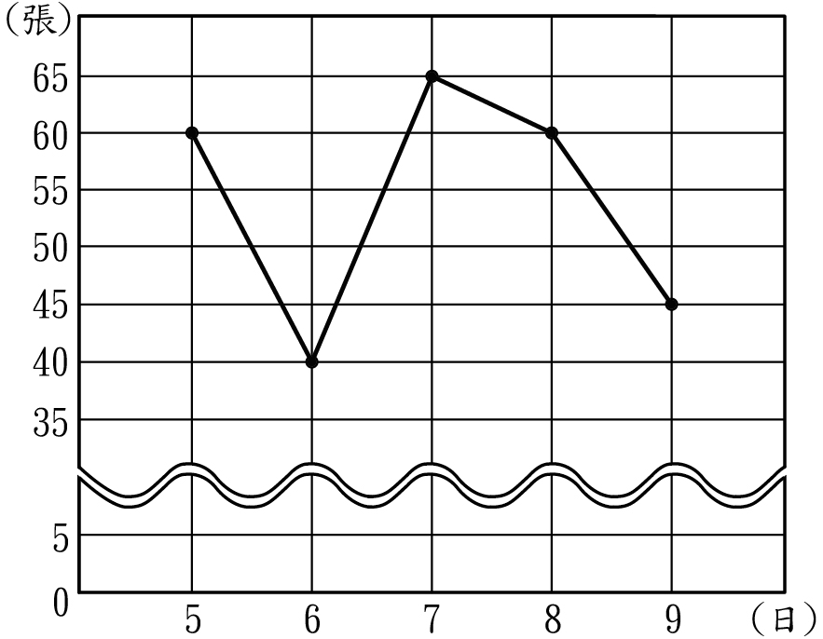
- 附圖為陳震木業公司5月5日到5月9日製作桌子張數的折線圖，下列敘述何者正確？
①5日製作50張 ②8日製作55張 ③7日到9日總共製作170張
④製作桌子數量最多的是6日
- 圓形圖中的何者不能呈現統計圖的資料？
①圓心角 ②面積 ③半徑 ④百分率

三、看圖填填看：每格3分、共15分
- 從77學年度到81學年度止，大專院校學生共有80萬人，下面是人數的百分數圓形圖，看圖回答問題：
①81學年度大專院校學生人數的百分率是（ ）％，
有（ ）人。
②（ ）學年度大專院校學生人數的百分率最低，是（ ）％，有（ ）人。
四、先算一算，再畫畫看： 6分(各3分)
- 安娜和3個同學一起玩射飛鏢的遊戲，4個人共得20分，已知安娜的分數是4個人的平均分數，莎莉的分數是安娜的1.6倍，妙麗的分數是安娜的$\frac{1}{5}$，皮特的分數是莎莉的$\frac{3}{4}$，畫出安娜、莎莉、妙麗和皮特射飛鏢得分的百分數圓形圖。
五、數學歷屆考題：共13分
- 社區競走大賽，共有500個人參加，下面是各里參加人數的統計表。
①完成下表。(每格3分)
②按照各里人數占總人數的百分率，畫在百分數圓形圖中。(4分)
六、應用題：每題13分、共26分
- (１)請在上表圈出100以內的質數(5分)
(２)承(１)，利用找出的數完成以下統計表和長條圖 (3分，5分)
- 下面是明仁10月分各項開銷費用的百分數圓形圖。明仁10月分共支出24000元，開銷的費用各是多少元？

